Развивающая предметно-пространственная среда первой младшей группы МБДОУ
«ДС №97 «Светлица» Воспитатель Беккишиевой Д.Б.

РППС группы | В соответствии с ФОП ДО
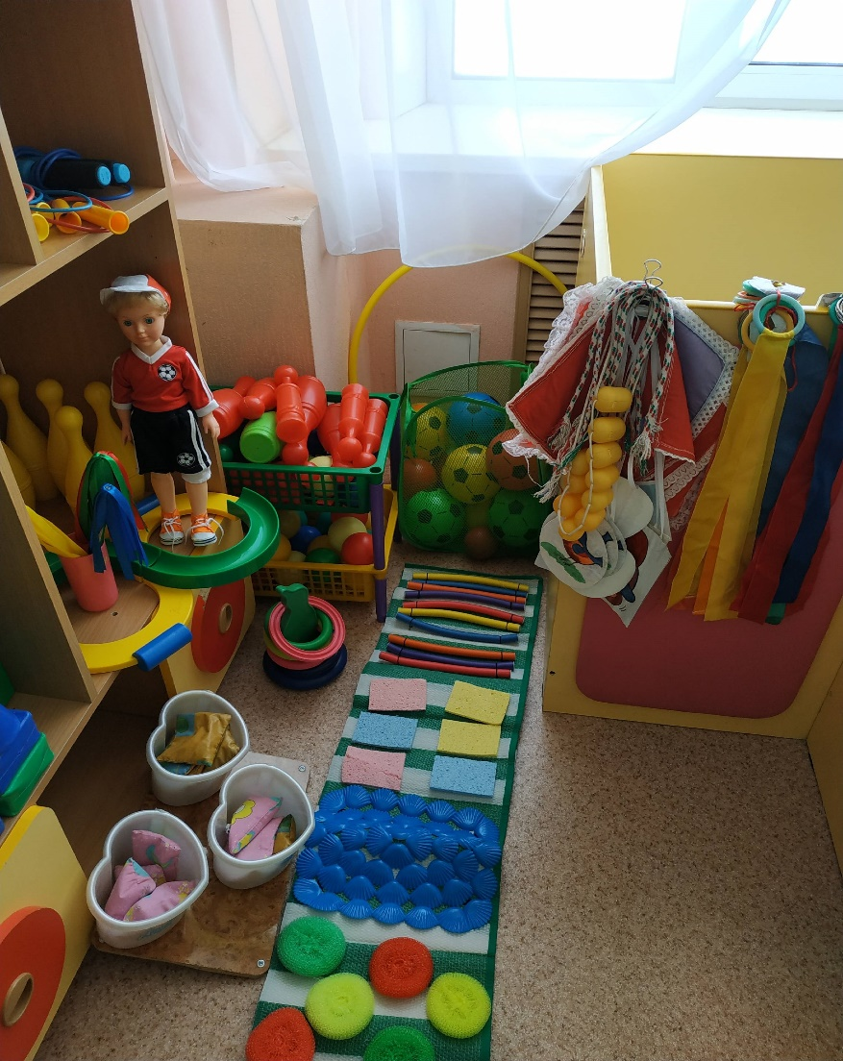 | Центр физкультурно –  оздоровительный  Коврики с массажной поверхностью.  Дорожки со следами, палочками, зигзагами, извилистой дорожкой.  Шнур, канат.  Мяч массажный.  Набор мячей (разного размера, резина), шары.  Набор разноцветных кеглей с мячом.  Обруч (малого размера).  Воротца.  Скакалки детские.  Ленточки, косички, кубики,  погремушки, платочки, шишки, мешочки с песком, мягкие гантели, снежки, мягкие мячи.  Бубен.  Карманы с персонажами для п/и.  Кольцеброс, колечки разной  толщины.  Куб - модуль для метания мячей.
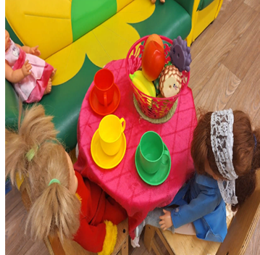 | Центр игровой деятельности  С/р игра «Семья»:  - верхнее зонирование: штора из шариков;  - картины в рамках сменяются в соответствии с темой недели;  - часы с маятником;  -будильники игрушечные, телефон;  - люстра со сменными абажурами (6-ти цветов);  - мягкий пуф – уголок;  - настольная газовая плита, мойка;  -кухонный шкафчик (соразмерный росту ребенка);  - комплект кухонный стол со  стульями (крупного размера),  скатерти (6-ти цветов);  -кукольная кровать, шкафчик для кукольного белья, кровать – качалка с комплектами постельного белья (6-ти цветов);  Коляска прогулочная (среднего размера), комплекты одежды для  кукол по сезонам, соразмерные куклам.  Куклы крупные (35-50см), одежда для кукол (6 – ти цветов), куклы –младенцы с наборами ползунков,  распашонок и конвертов (4-х  основных цветов), пеленки,  полотенца.  Набор гладильная доска и утюг.  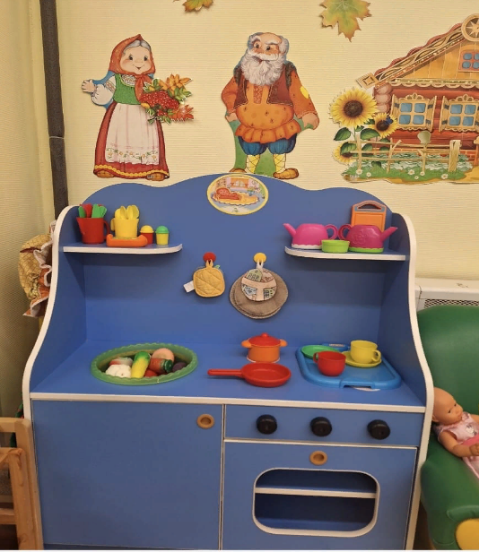  Набор овощей и фруктов. Ванна (среднего размера и крупная).  Пылесос. Набор чайной и столовой посуды, чайники, кастрюли, салатницы (4-х основных цветов).
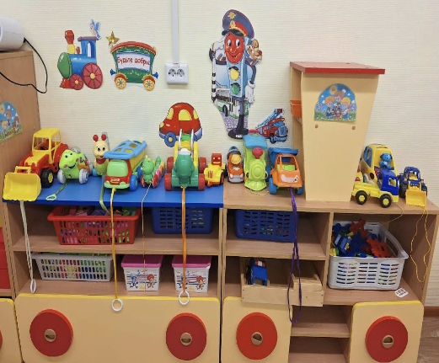  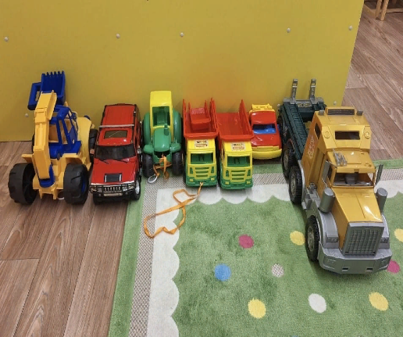 | Центр игровой деятельности для  мальчиков  С/р игра «Шофёр»: Автомобиль из  модулей.  Автомобили большого и среднего  размера с верёвочкой. Гараж и  светофор из крупного конструктора  типа ЛЕГО для больших грузовых  машин. Отдельный гараж для машин среднего размера.  Автомобили служебные  (пожарная машина, скорая  помощь) среднего размера.  Рули 4 - х основных цветов. Кепки  для шофёров, сумка и жилетка для  кондуктора.  Игровой модуль в виде  мастерской с подвижными  элементами, звуковыми  эффектами.  Набор «Железная дорога».  Набор инструментов для  ремонтных работ(пластмассовый).
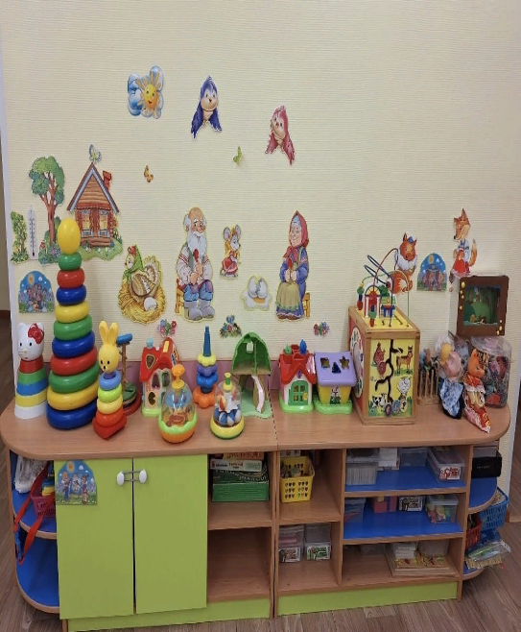 | Центр сенсорного развития  Оснащение типового сенсорно-  дидактического стола +  дидактический материал меняется в зависимости от изучаемого цвета (4 –е основных + белый, чёрный):  Деревянные пирамидки 3-х размеров, геометрические бусы, застёжки с пуговицами, липучками, кнопками; прищепки, шнуровки, геометрические столбики, сортёры, волчки, конструкторы: «Самоделкин», «Кроха», «Цветочки», настольный  деревянный «Томик», игрушки для  обыгрывания; стаканчики –  вкладыши круглые и квадратные;  крупная и средняя мозаика,  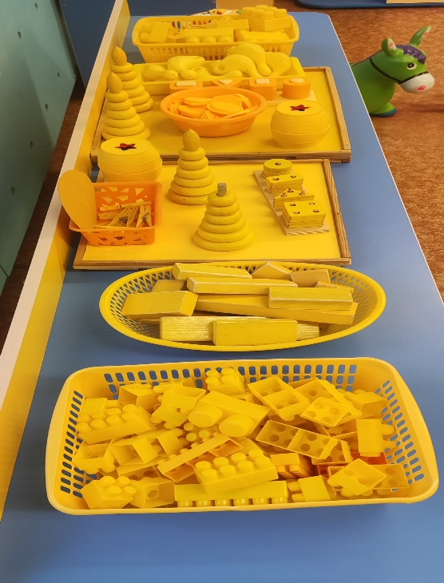  тактильные книги, сенсорные книги  из фетра. Макеты для настольных игр «Скотный двор», «Лесные звери», «Зима в лесу», «Птичий двор».  Сенсорная ширма, её сюжет меняется в соответствии с временем года и календарной темой, состоит из панно: «Транспорт», «Лес», 4-е времени года, силуэты мальчика и девочки с комплектами одежды на 4-е времени года, сенсорная игра «Сортёр» с карточками различных предметов для группировки по форме, цвету и размеру, коврик – шнуровка для развития мелкой моторики рук и сравнения длинны ленточек и тесёмок.

